**Instituto Tecnológico de Costa Rica**

Fecha de Entrega 20/11/2014

**Tarea Programada 3**

**Profesor:**

**Andréi Fuentes Leiva**

**Elaborado por:**

**Yulay Segura Castro**

**Sussana Ramírez Solano.**

Contenido

Descripción del Problema. 3

Diseño del programa 3

# Descripción del Problema.

El objetivo es lograr la creación de una aplicación Android ,con ayuda de un backend publico escrito en Ruby, hostear la app en Heroku y utilizar el IDE de Android Studio con versión 4.0 o superior.

El comportamiento de dicha aplicación debe permitir el ingreso y validación de usuarios para que estos tengan las siguientes opciones:

• Publicar preguntas: las personas podrán publicar preguntas que tendrán etiquetas asociadas

• Publicar respuestas: las personas podrán publicar una respuesta para cualquier pregunta quehaya. Pueden haber múltiples respuestas por pregunta (como en stack overflow)

• Visualizar preguntas y respuestas: la pantalla de inicio tendrá un tipo de timeline con las preguntas más recientes, junto con la cantidad de respuestas que tengan

# Diseño del programa

*Desiciones de Diseño:*

* Lenguaje de Programación utilizado: Para el desarrollo de la app se decidió trabajar con lenguaje de programación Ruby , ya que debido a la investigación realizada se obtuvo una mayor cantidad de información sobre el funcionamiento de este, y esto permitió su comprensión mas fácilmente, al contrario del lenguaje de programación Scala del cual existe muy poca información .
* Framework: Ruby on Rails ,al elegir este framework se consideraron las ventajes y desventajas que presenta sobre los otros como serie de optimizaciones que le permiten al programador una mayor comprensión ,agilidad y establidad.
* Para la instalación de este lenguaje y su framework, se utilizaron los vídeos que se detallan a continuación; en éstos se explica paso a paso su instalación en el sistema operativo Linux.
  + - **Tutorial Ruby 2: Instalar Ruby con RVM**

https://www.youtube.com/watch?v=_K3RxCRQTIo&src_vid=T6yaNdOSrik&feature=iv&annotation_id=annotation_2316349247

* + - **Anexo: Instalación de Rails 4 en Linux**

<https://www.youtube.com/watch?v=T6yaNdOSrik>

* Hostear con Heroku: Heroku es una plataforma como servicio de computación en la Nube,para poder utilizar Heroku solamente se requiere la creación de una cuenta.

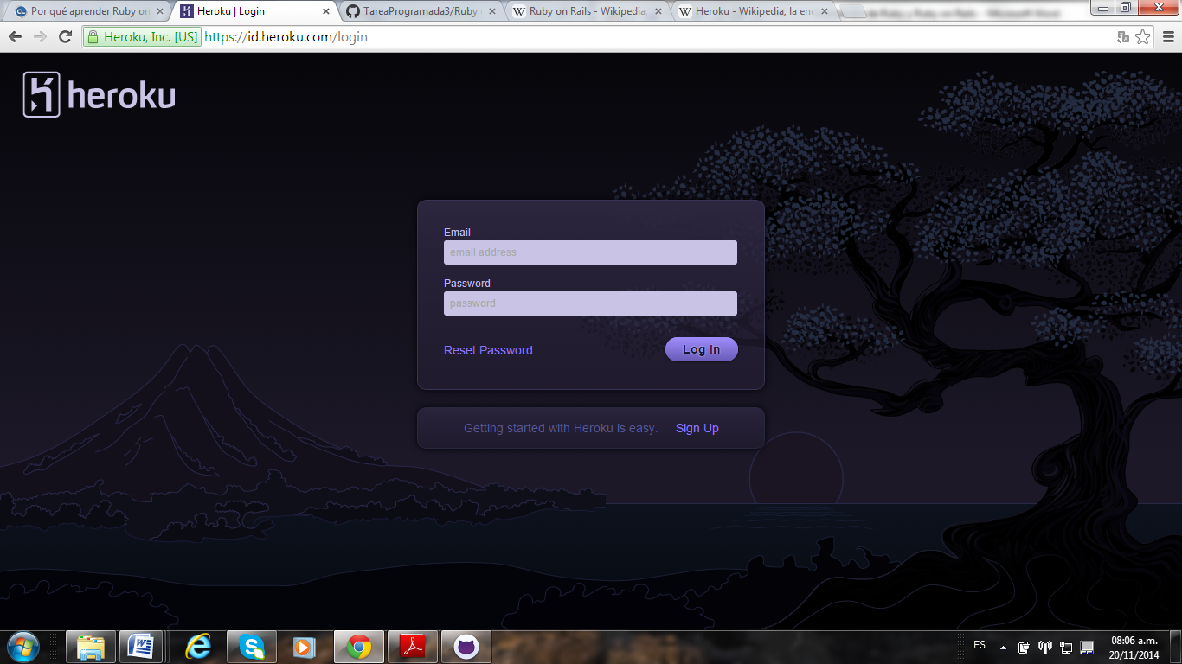

(<https://id.heroku.com/login>)

* Android Studio :es un IDE para la programación de aplicaciones Android en dispositivos móviles. Para su correcto funcionamiento se deben seguir los siguientes pasos:

1. Descargar e instalar el JDK de java.

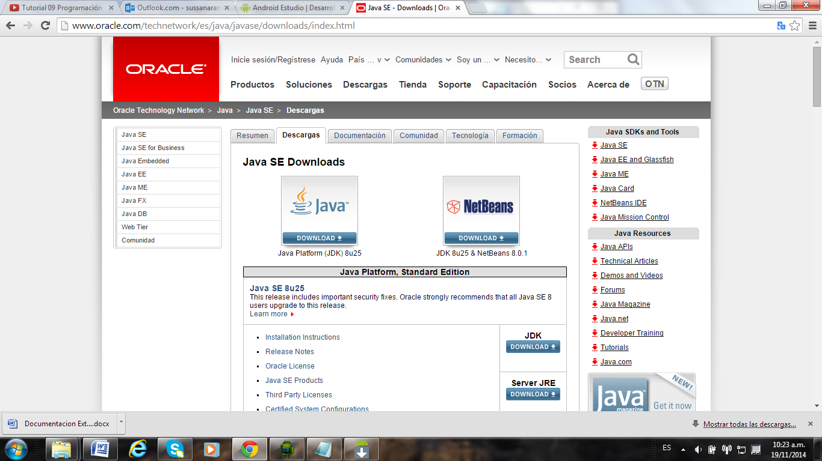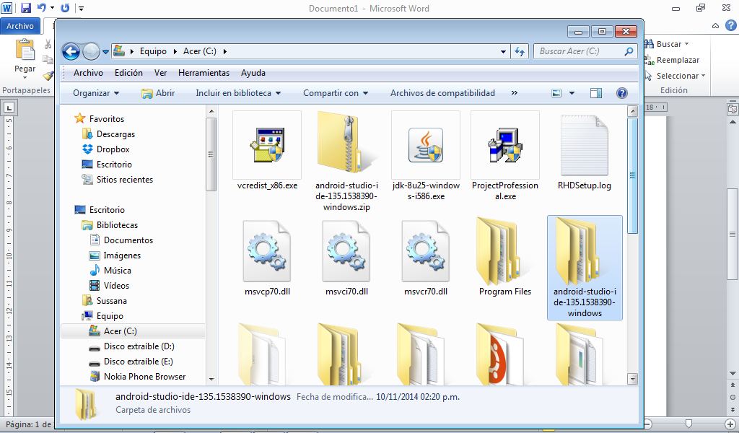

(http://www.oracle.com/technetwork/es/java/javase/downloads/index.html)

Nota Importante: Se debe modificar la variable de entorno.

Inicio->Equipo->Propiedades de Sistema (opción del panel superior)->Configuración avanzada del sistema(Panel lateral)->Variables de entorno->Variables del sistema->Nueva.

Nombre de la Variable: JAVA_HOME.

Valor de la Variable: (Dirección en donde instalamos la carpeta de jdk).

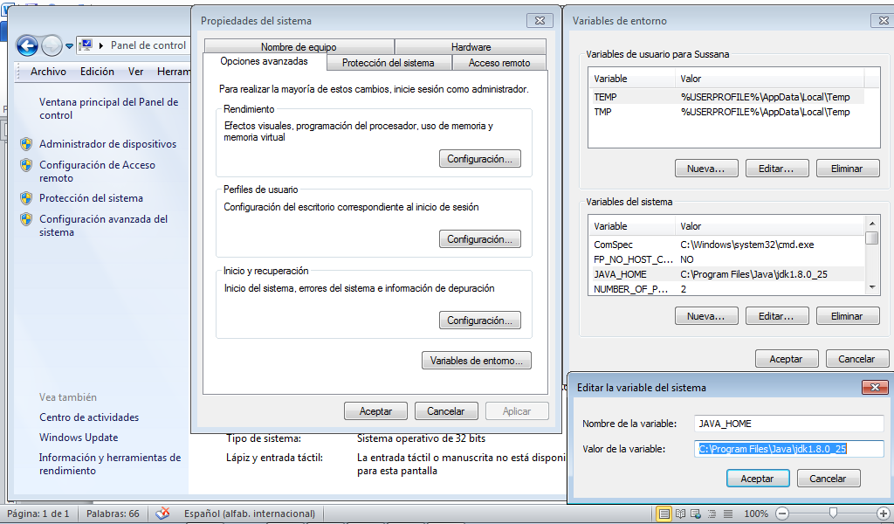

1. Descargar el SDK de Android Studio

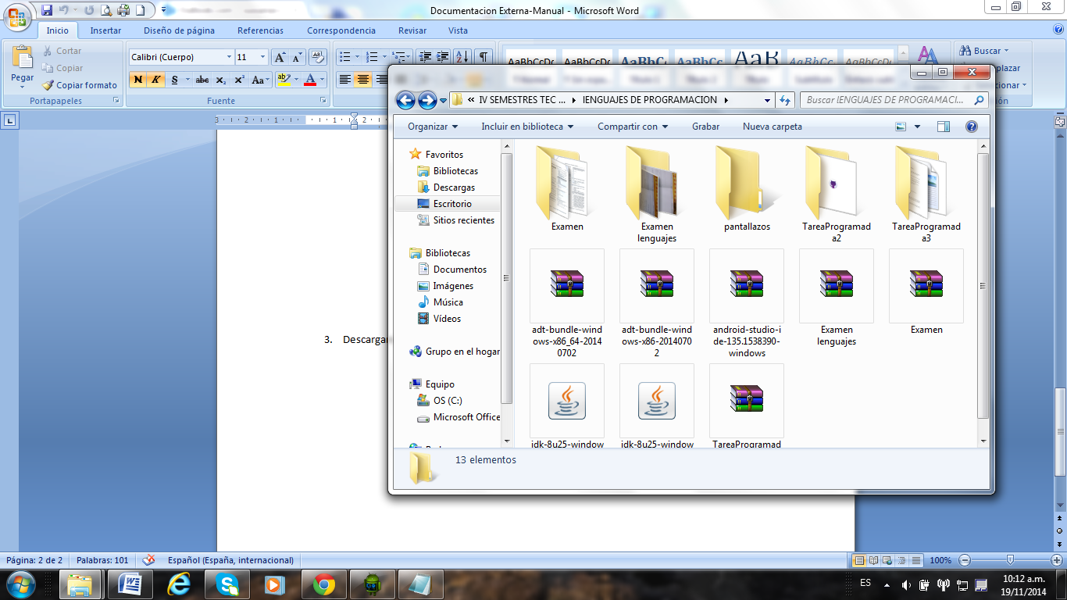

Descomprimir y ejecutar el SDK Manager

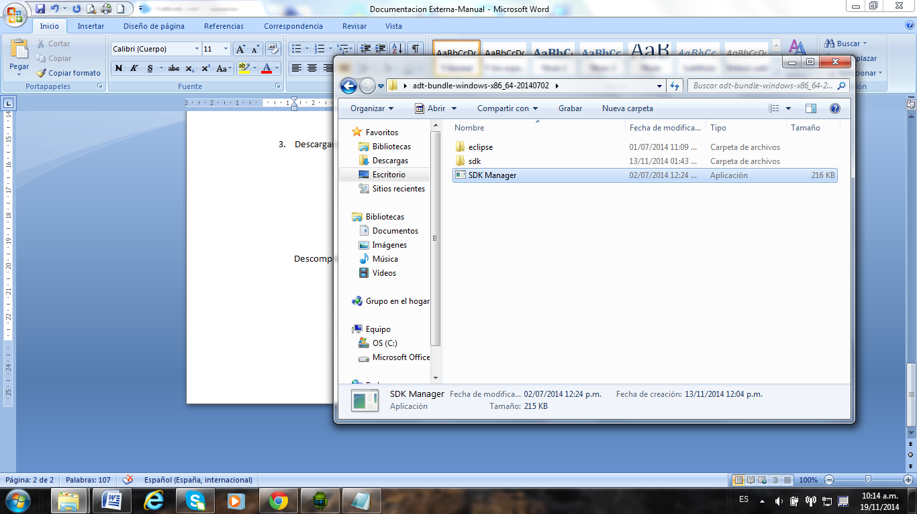

Seleccionar las versiones de Android que deseen, y en la carpeta Extras seleccionar *AdroidSupport Repository* y *Android Support Library* ,Instalar paquetes.

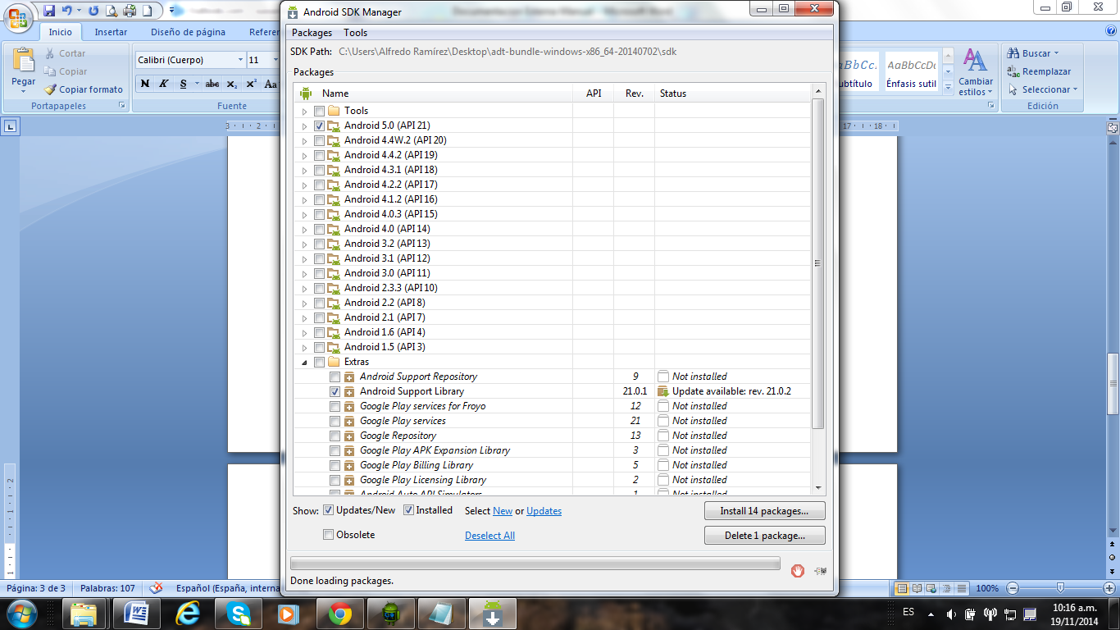

1. Descargar e instalar Android Studio

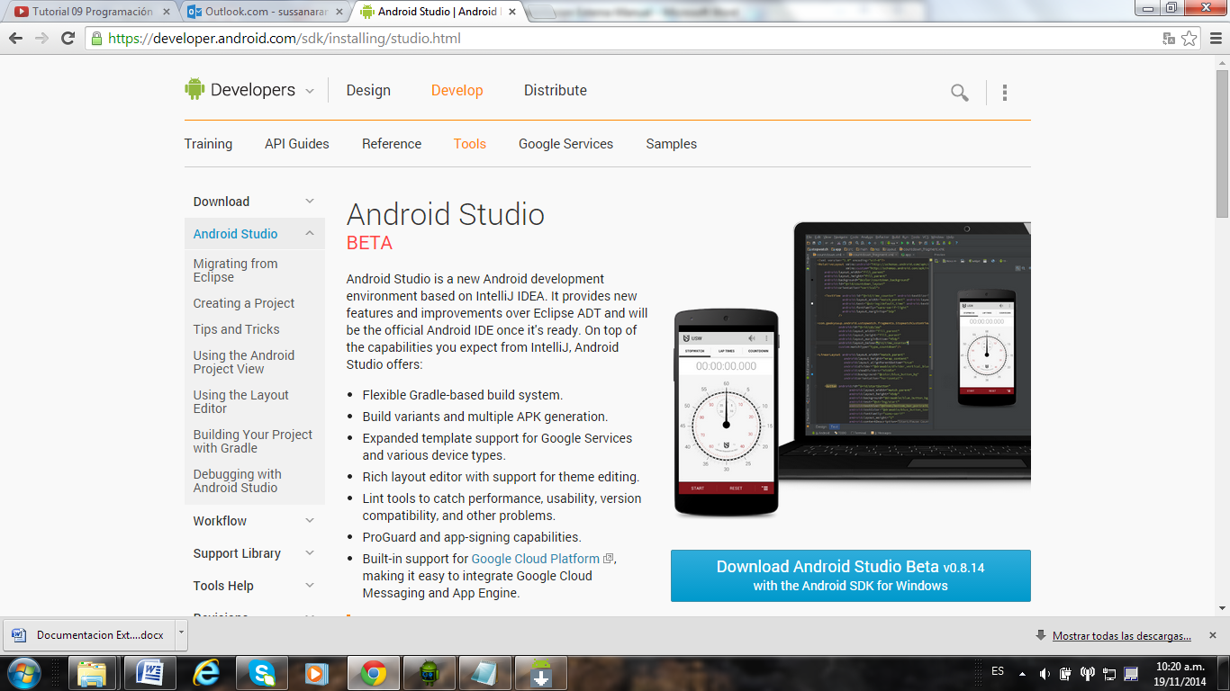

(https://developer.android.com/sdk/installing/studio.html)

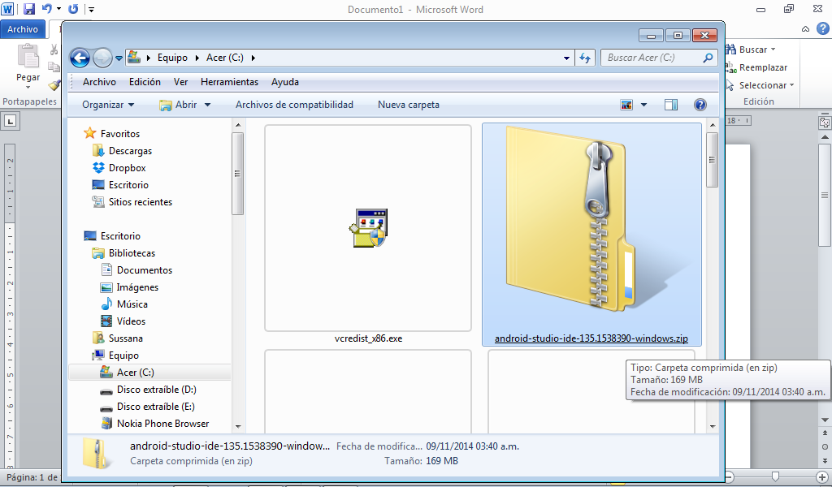

Descomprimir la carpeta, ir a bin, y ejecutar studio.exe.

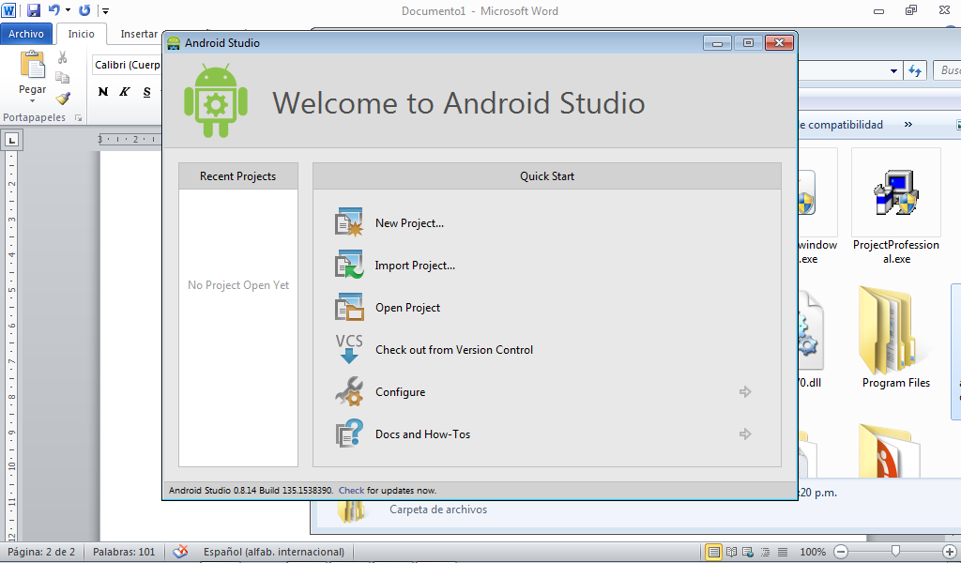

*Principales predicados*

* **Android studio.**

Para el desarrollo de la aplicación en Android Studio se realiza un manejo propio de interface con el uso de Activity y además de la utilización de código Java para determinación de sus funcionalidades .

Características importantes para la creación de Activity y funcionalidades de sus diferentes componetes:

* Para la creación de una nueva Activity se selecciona en el borde izquierdo de la pantalla *Project* ,esto desplegara los diferentes contenidos de nuestra aplicación,seleccionamos nuestra aplicación ,nos dirigimos a la carpeta *app*->*src->main->res->layout,* click derecho, *new->Layout Resource* introducimos el nombre para el nuevo layout.

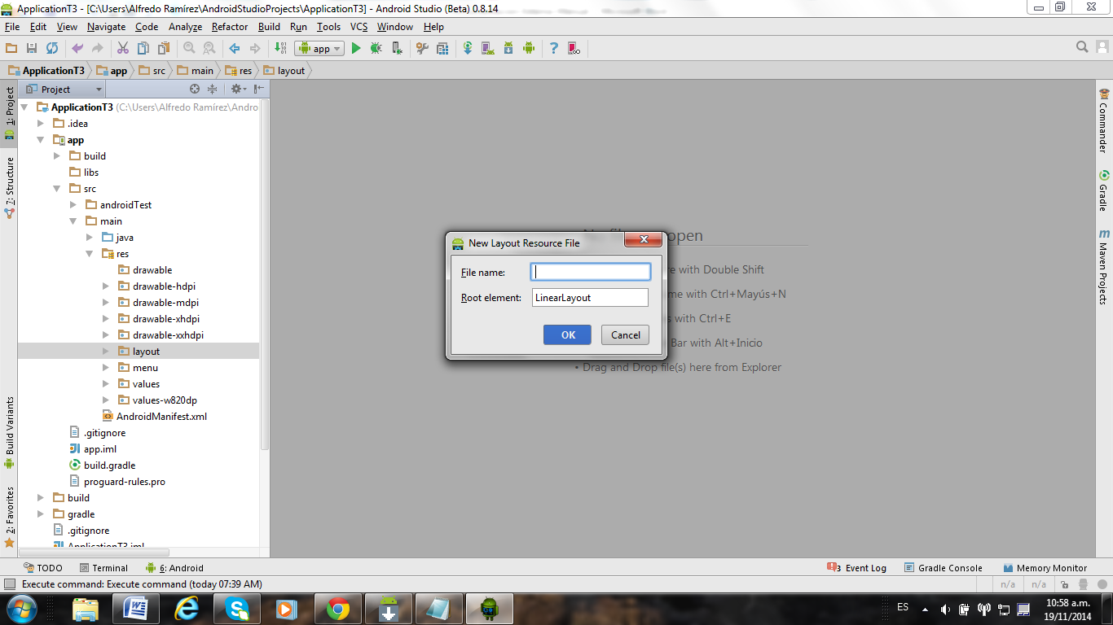

* Se debe crear una clase para declarar las funcionalidades de la layout t de sus difentes componentes u objectos.

Para la creación de una clase nos dirigimos a *Project* seleccionamos nuestra aplicación , y luego nos dirigimos a *app->src->main->java* click derecho *new->Java Class.*

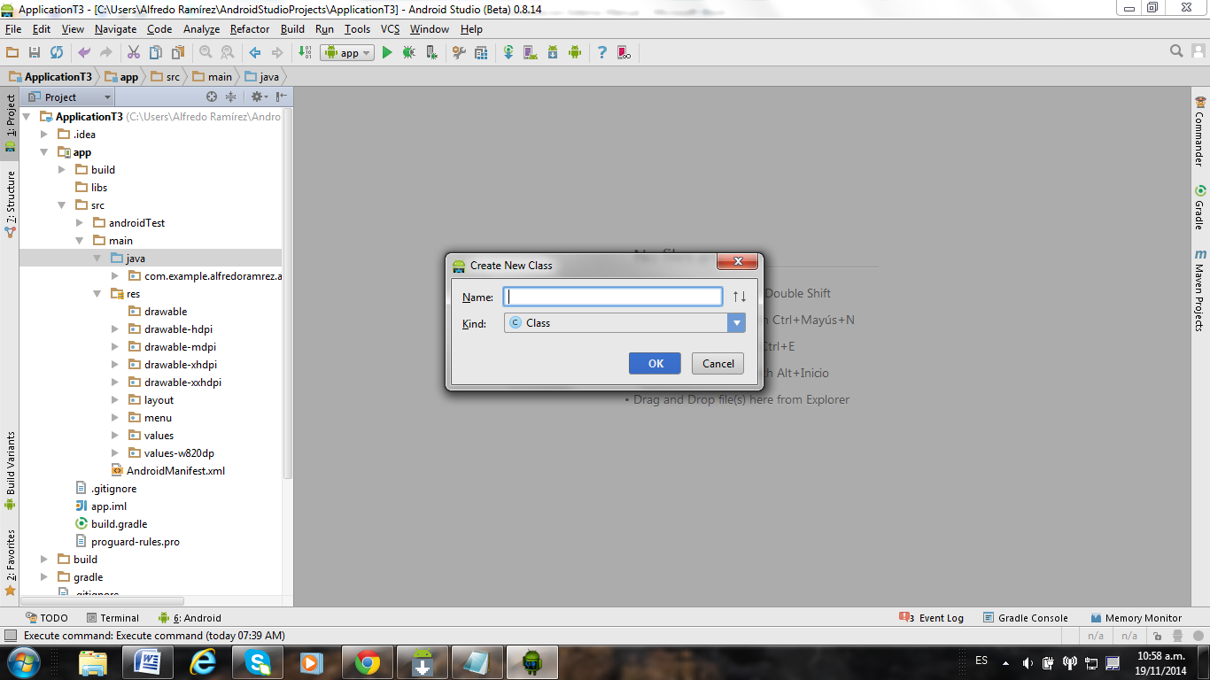

* Es importante hacer las conexiones entre el layout y la clase, asi como también con sus objetos.

Primeramente en el *Android Manifest* se declara cada clase que se realice con el siguiente comando.

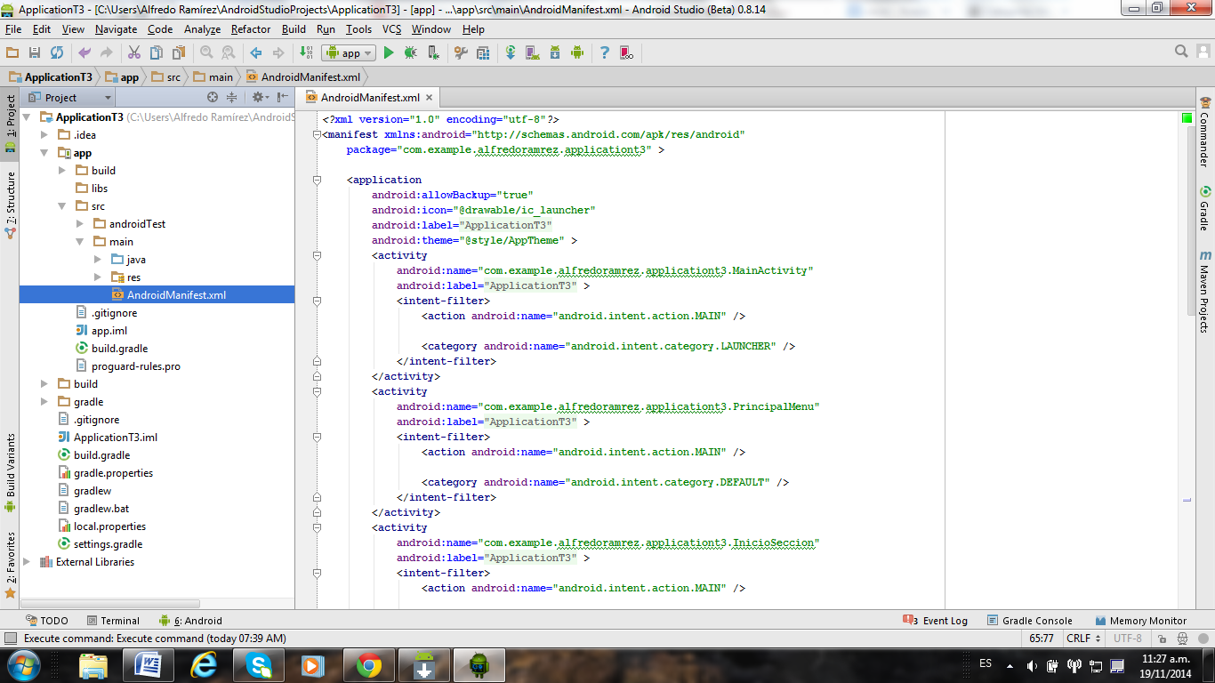

Nombre de la clase

En la clase con el siguiente comando se redirecciona al layout correspondiente.

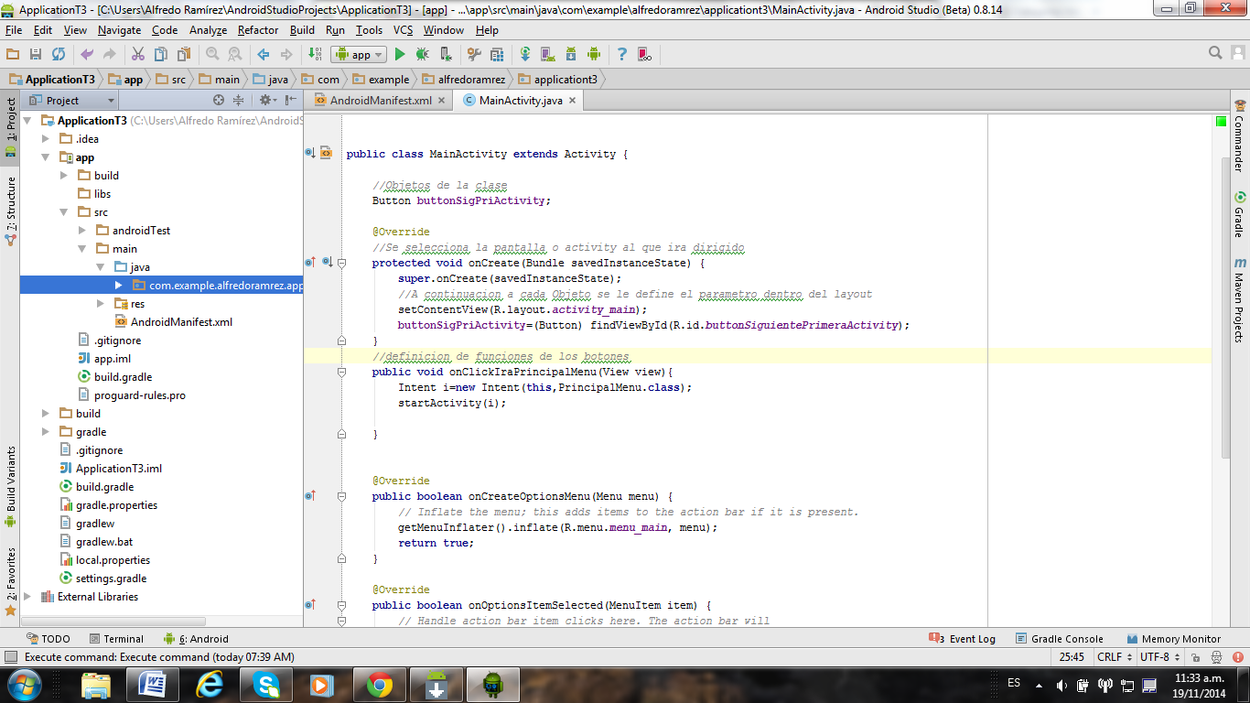

Nombre de Layout

Para poder identificar cada componente que vamos a agregar al Activity o layout debemos escribir un id , y con este luego en la clase crear los objectos y redireccionarlos para utilizar sus porpiedades y agregar funcionalidades.

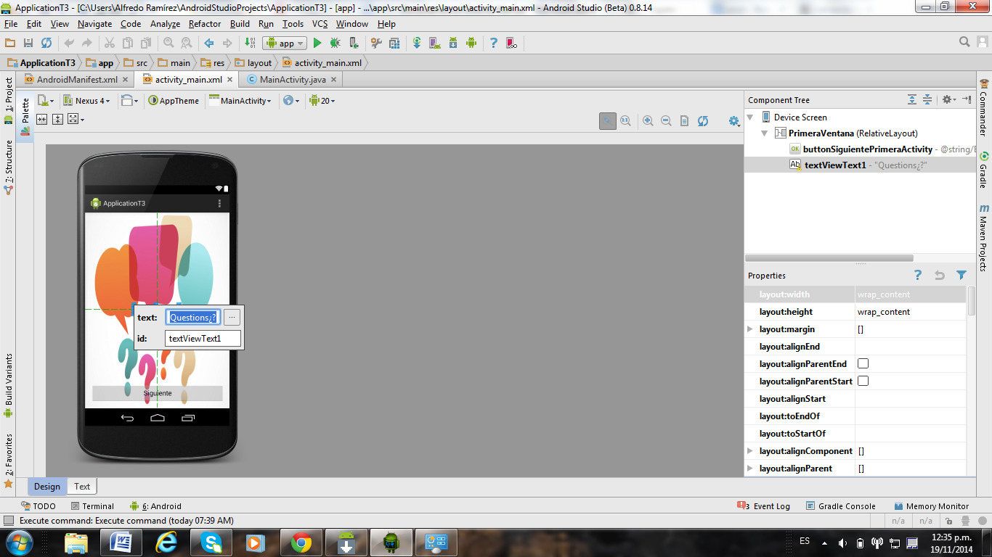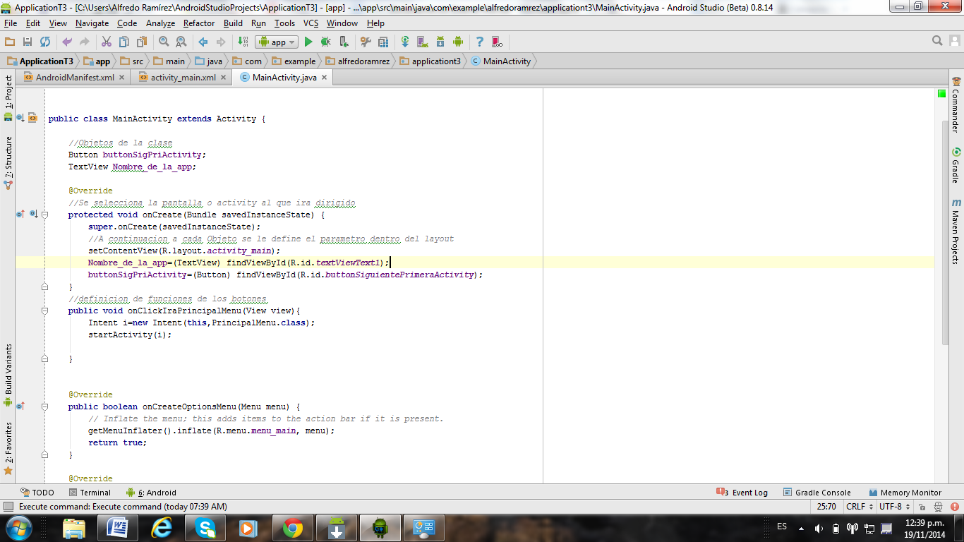

A continuación la descripción del código de nuestra Aplicación en Android Studio.

* MainActivity.java/activity_main.mxl

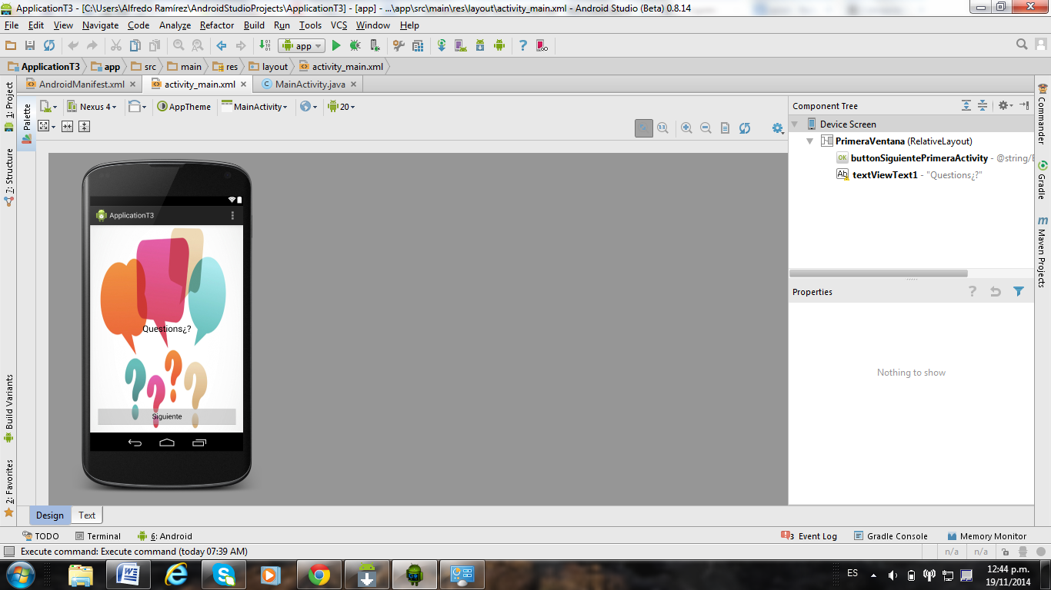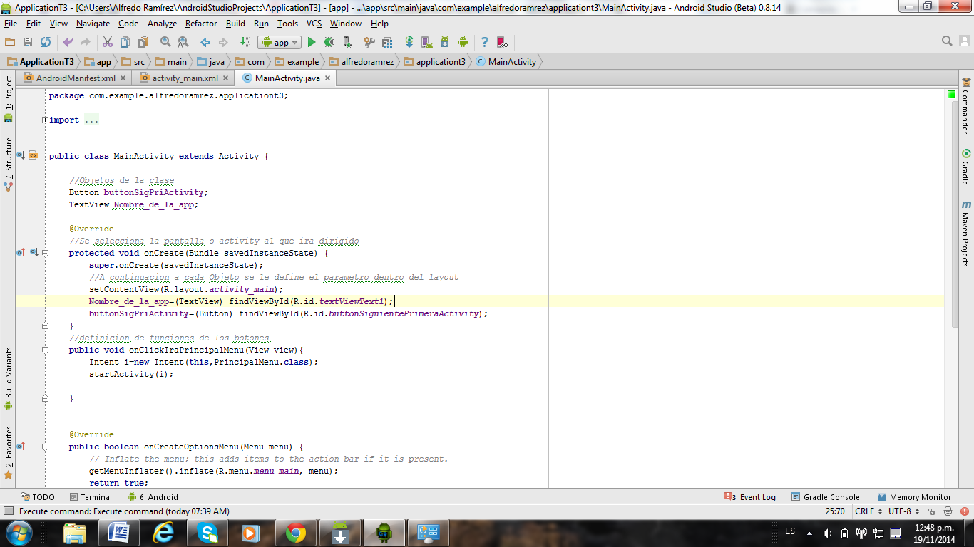

Definición de Objetos

Re direccionamiento a los componentes del activity

Función para que al oprimir el botón pase al activity Principal Menú

* PrincipalMenu.java/menu_principal.mxl

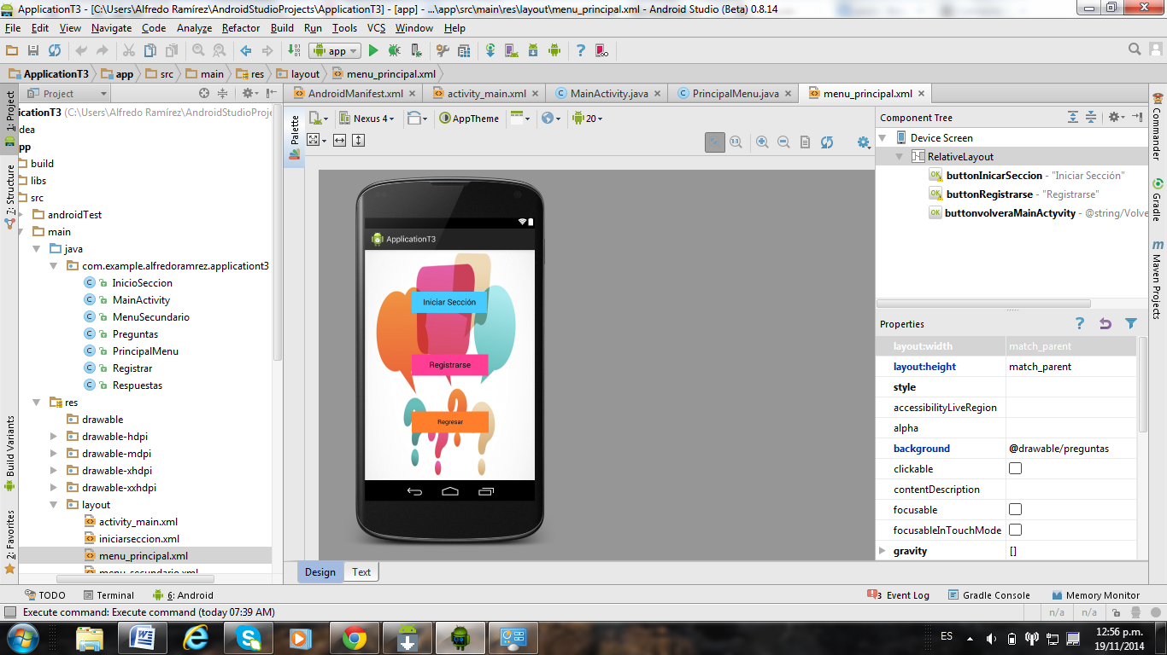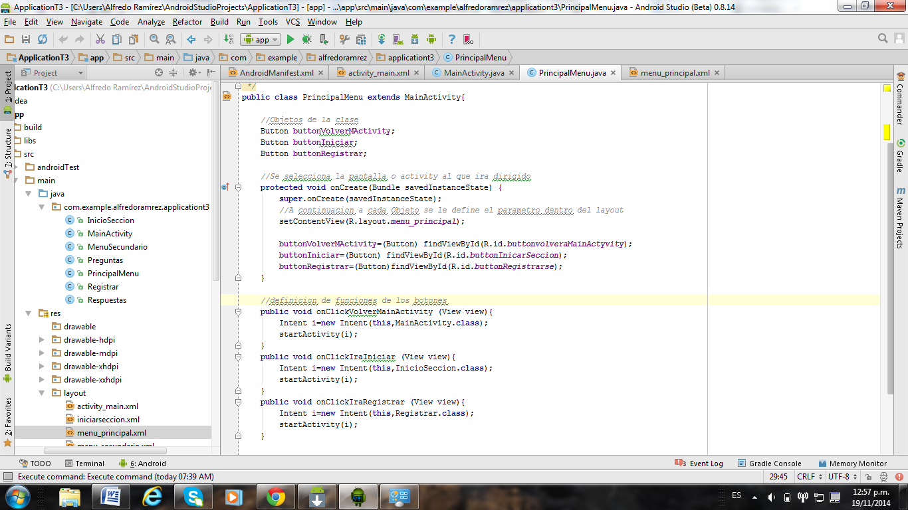

Funcionalidades de los botones

Re direccionamiento a los componentes del activity

Definición de Objetos

* InicioSeccion.java/iniciarseccion.mxl----Registrar.java/registrar.mxl

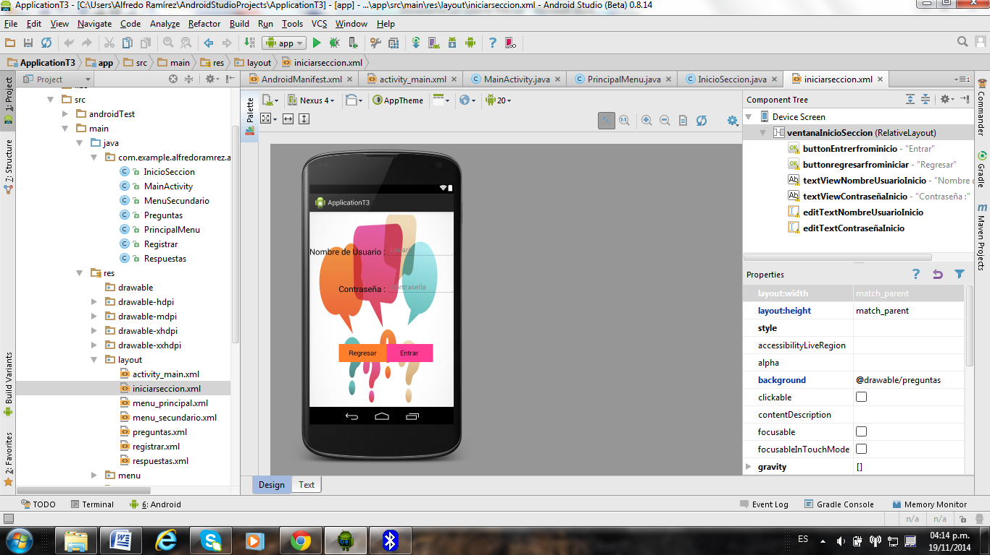

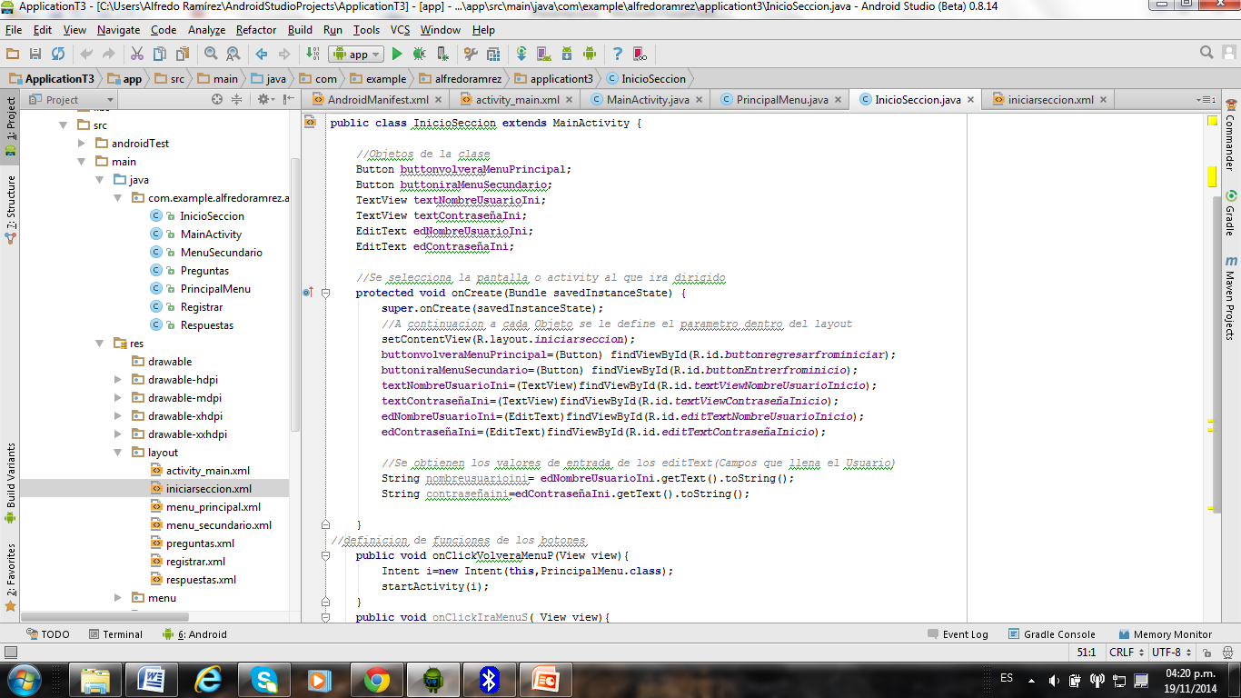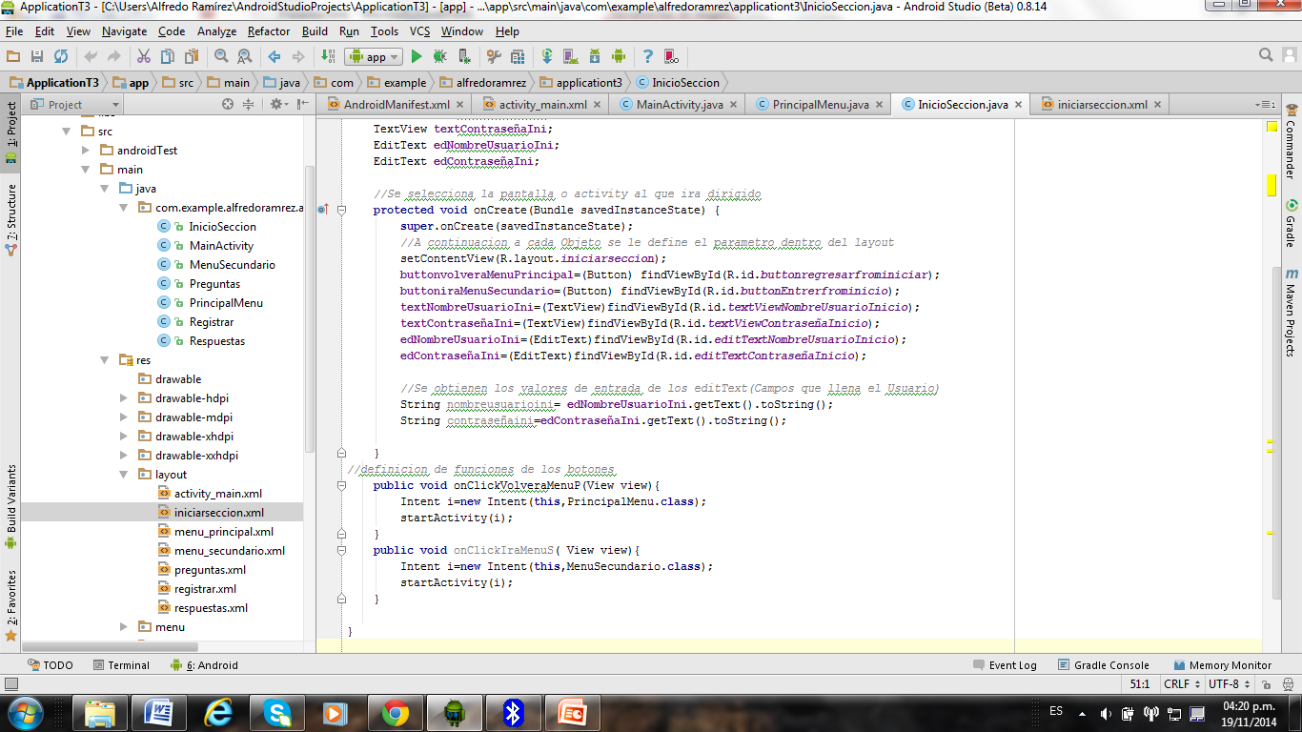

Definición de string para manejo de datos de entrada

Re direccionamiento a los componentes del activity

Funcionalidades de los botones

Definición de Objetos

# Análisis de Resultados

* Se logro hostar parate del código y la realización de la intarface en android studio ,sin embargo no se pudo realizar la conectividad entre las dos partes.

# Manual de Usuario.

Como usar la progra

Una vez con el código descargado de Github (<https://github.com/YulaySC/TareaProgramada3>), se ingresa a la carpeta llamada RORapp y se indica la instrucción

Rails server

Con ello podemos ir a nuestro navegador y acceder a la página desde 0.0.0.0:3000

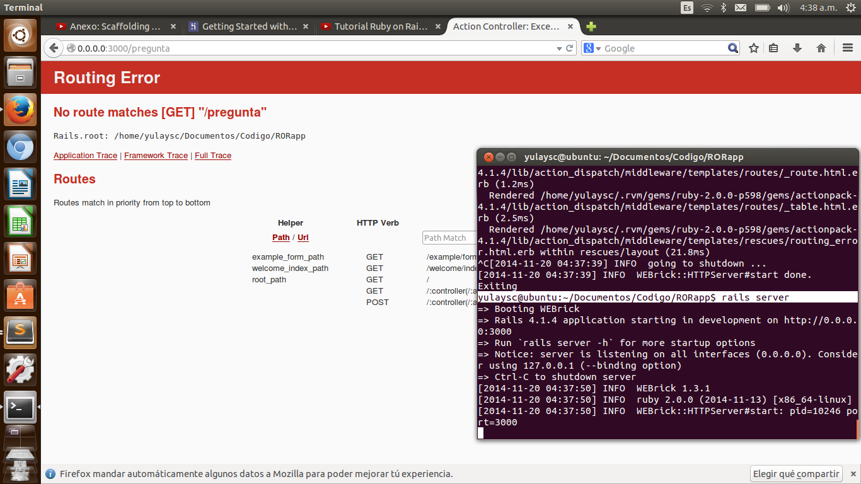

Sin embargo, podemos adicionar entradas para redireccionar la aplicación

Por ejemplo, podemos acceder a 0.0.0.0:3000/example/form con el fin de registrarnos en la app.

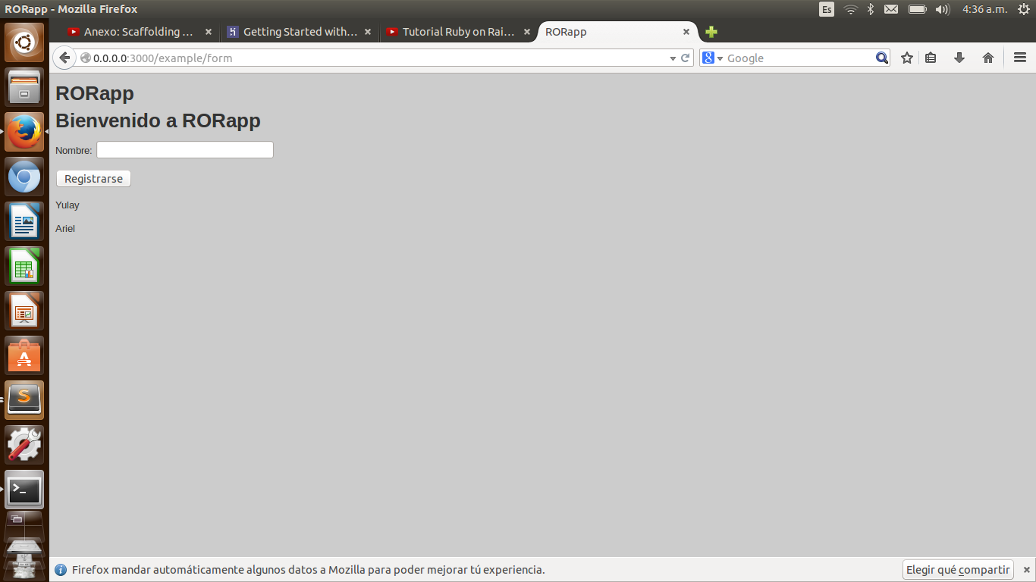

Una vez registrados, tenemos acceso a la misma

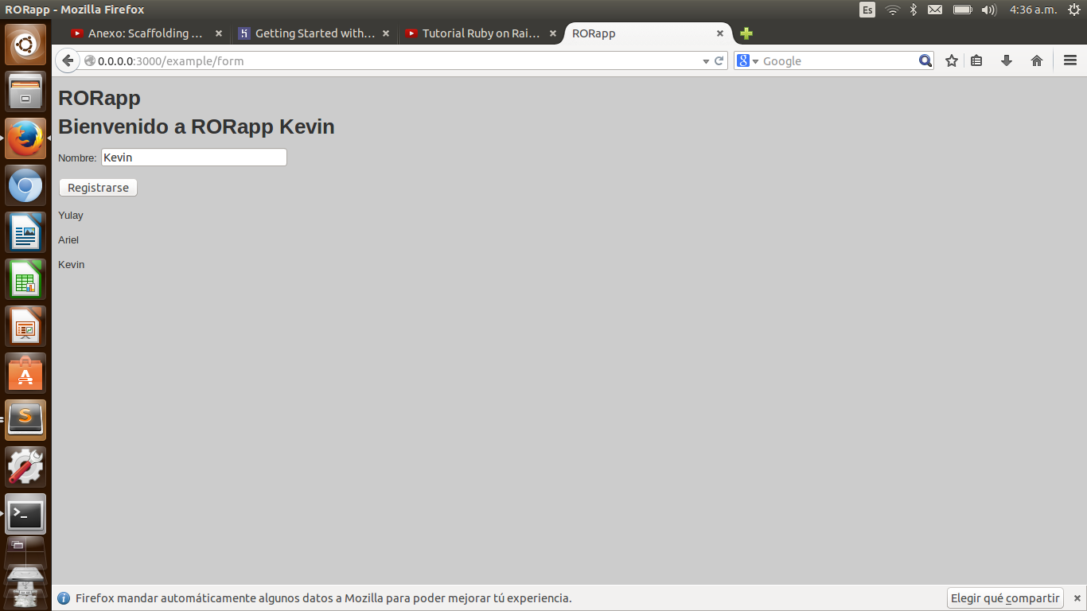

Si deseamos acceder a la zona de Preguntas, inicializamos el servidor de rails desde la carpeta MiBlog

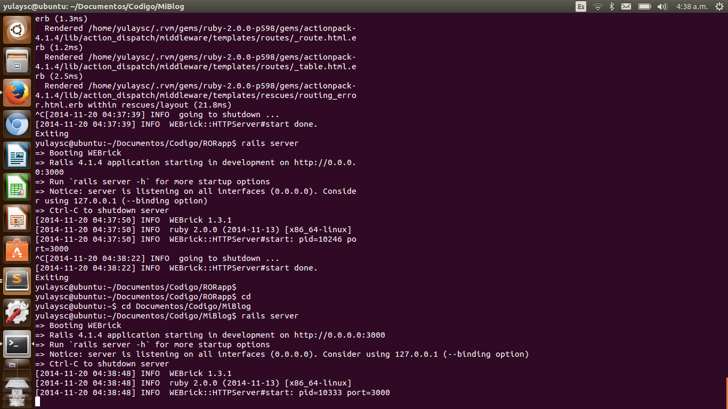

Se accederá a las preguntas y allí se podrá:

hacer una nueva pregunta

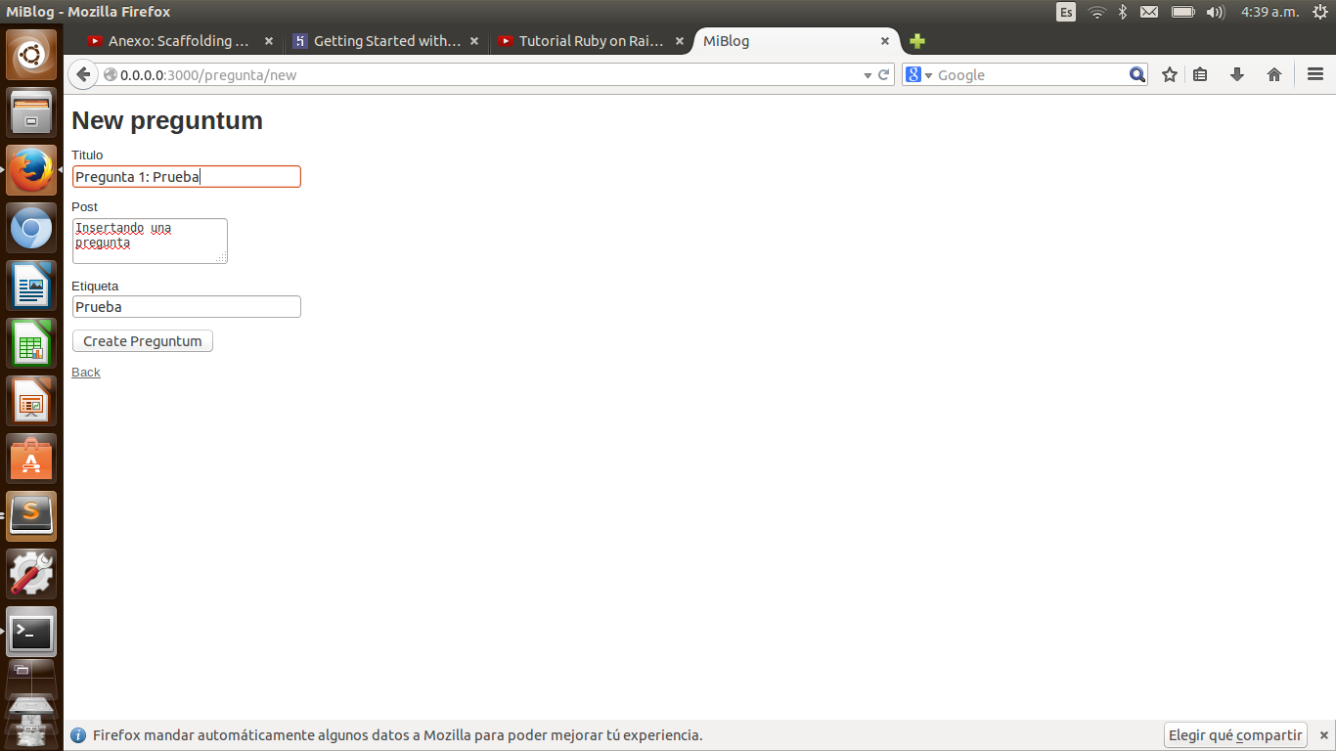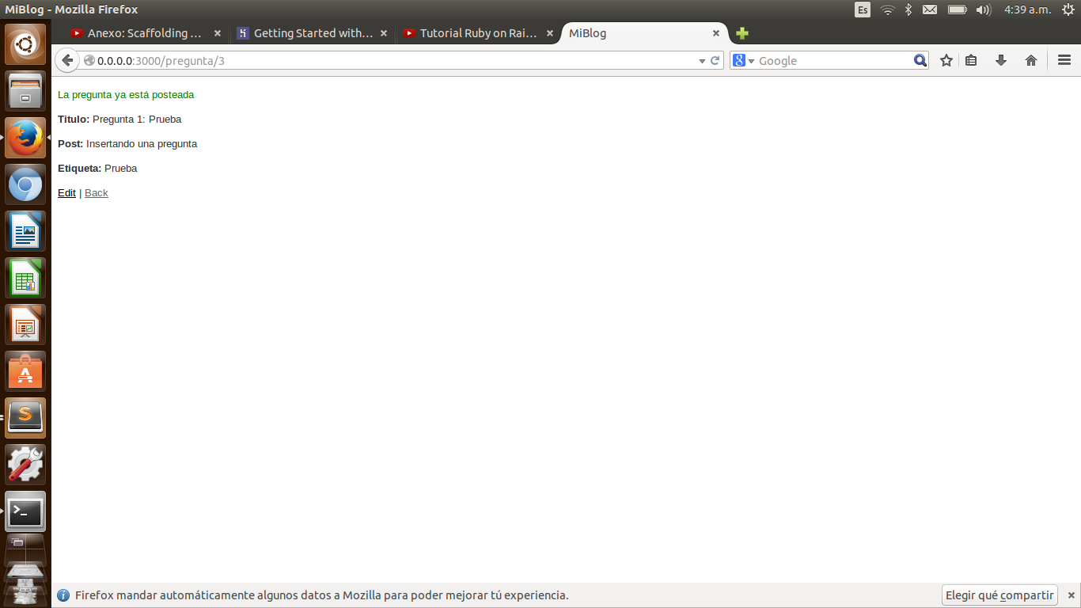

Editar la pregunta

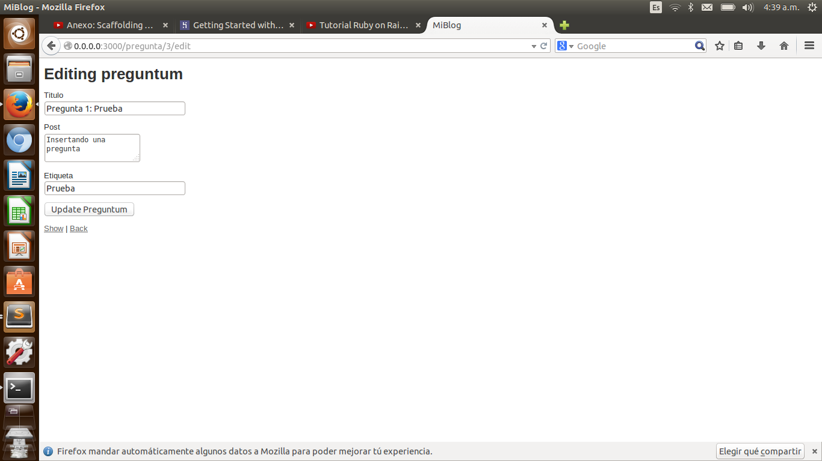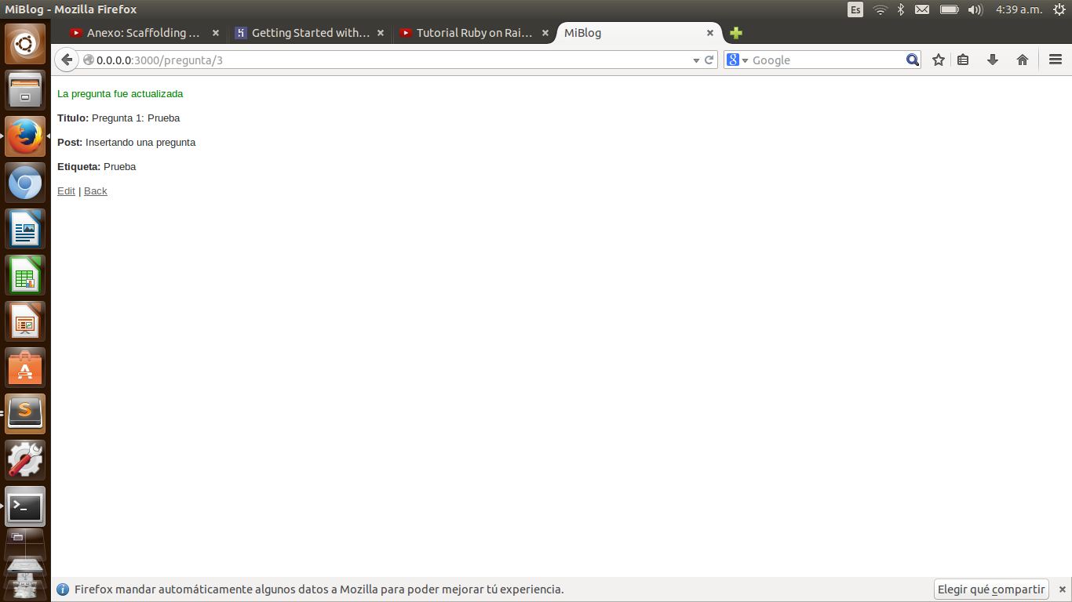

Y borrar la pregunta

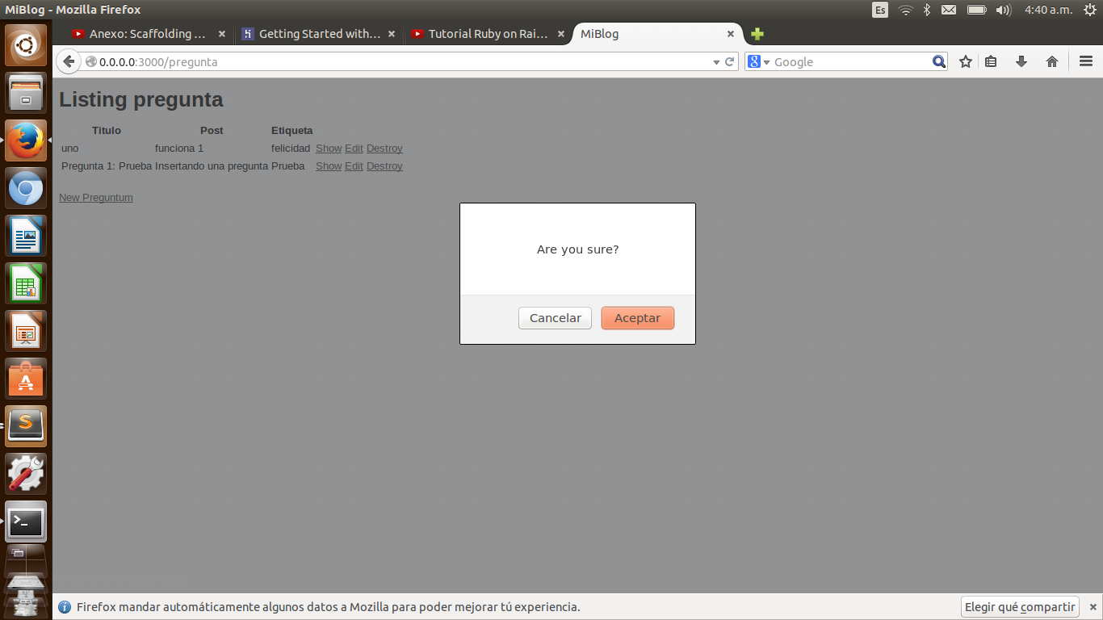

# 

# Conclusión Personal

El objetivo de la tarea programada es bastante interesante ya que nos enseñó cómo elaborar una aplicación dentro de un entorno web y la utilización de las diversas herramientas.

Fue de mucho provecho ya que actualmente la creación de aplicaciones para dispositivos móviles es un área donde los desarrolladores están teniendo un importante auge, y además nosotros como futuros administradores en Tecnologías de Información ,tendremos que gestionar la elaboración de diferentes aplicaciones.

Finalmente, este proyecto programado permitió mejorar las habilidades personales y descubrir debilidades tanto en la administración del tiempo, el trabajo en equipo y entre otras actividades necesarias para el desarrollo del programa, lo cual nos prepara aún más como futuros profesionales.